

Παράδοση έως

20/12/2020

ΗΡΑΚΛΕΙΟ ΚΡΗΤΗΣ 2020

ΤΜΗΜΑ ΗΛΕΚΡΟΛΟΓΩΝ ΜΗΧΑΝΙΚΩΝ ΚΑΙ ΜΗΧΑΝΙΚΩΝ ΥΠΟΛΟΓΙΣΤΩΝ

ΕΙΣΑΓΩΓΗ ΣΤΙΣ ΒΑΣΕΙΣ ΔΕΔΟΜΕΝΩΝ (TP132)

PROJECT 2020-21

ΜΕΛΑΚΗΣ ΝΙΚΟΛΑΟΣ ΤΠ4726

Email: [nick_melakis@yahoo.gr](mailto:nick_melakis@yahoo.gr)

[20%] 1.Να φτιάξετε το μοντέλο οντοτήτων σχέσεων (e-r).

Παράδοση 8-11-2020

Link: <askisi1.drawio>

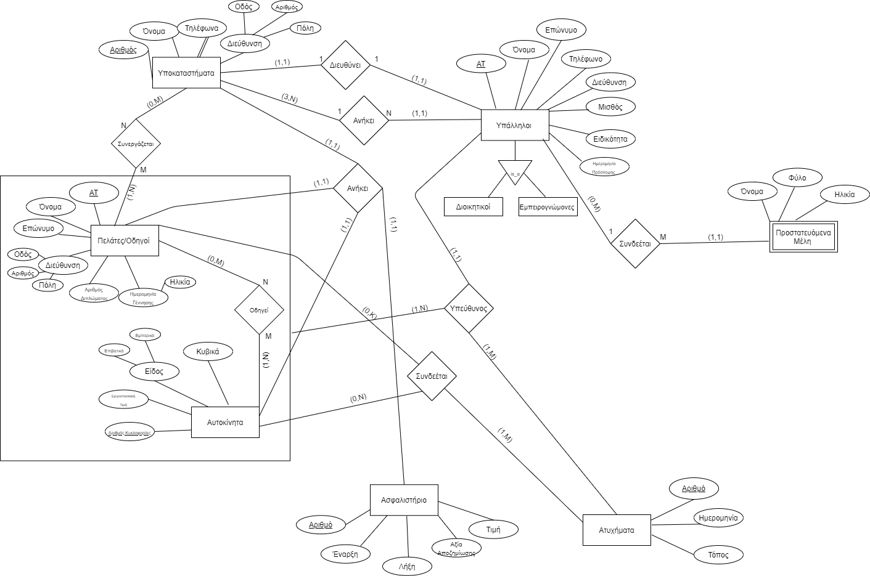

[20%] 2. Να φτιάξετε το σχεσιακό μοντέλο από το e-r μοντέλο που θα κατασκευάσετε πιο πάνω.

(Να περιγράψετε τα ξένα κλειδιά και τα πεδία ορισμού του κάθε πεδίου κάθε πίνακα).

Παράδοση 8-11-2020

Link: <askisi2.drawio>

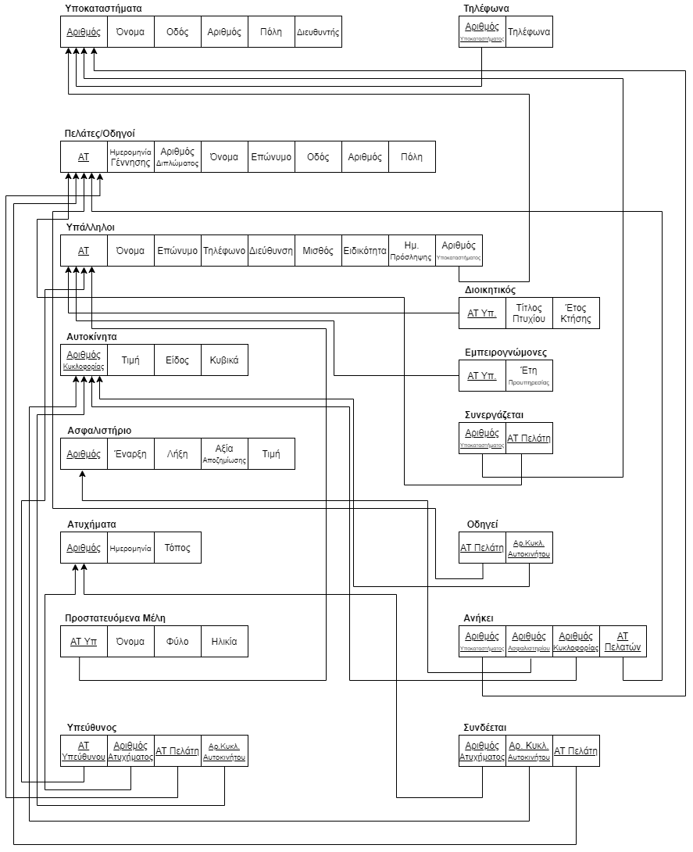

[25%] 3. Να υλοποιήσετε το παραπάνω σχεσιακό σχήμα σε mysql. Να κάνετε τουλάχιστον 5 εισαγωγές σε πίνακα.

Παράδοση 29-11-2020

Link: <askisi3.sql>

Επίσης να υλοποιήσετε τις παρακάτω ενημερώσεις

* Να δοθεί αύξηση 10% σε όλους τους υπάλληλους που έχουν πάνω από 20 χρόνια υπηρεσία.

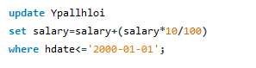

* Να διαγράψετε όλα τα ασφαλιστήρια που έληξαν πριν 5 χρόνια η περισσότερο.

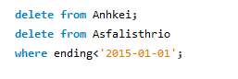

[35%] 4. Να υλοποιήσετε τις παρακάτω επερωτήσεις σε SQL.

Παράδοση 20-12-2020

Link: <askisi4.sql>

* Να βρείτε τους πελάτες που κατοικούν στην Αθήνα.

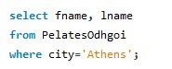

* Να βρείτε όλα τα ατυχήματα στα οποία υπεύθυνος υπάλληλος είναι ο Γεώργιος Σαρρής είτε το όνομα του πελάτη είναι Γεώργιος Σαρρής.

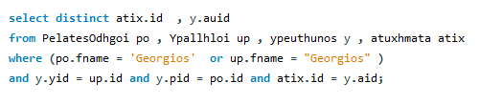

* Να βρείτε τους όλους πελάτες οι οποίοι είχαν ατύχημα στο Ηράκλειο το 2014.

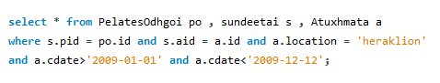

* Να βρείτε την τοποθεσία με τον μεγαλύτερο αριθμό ατυχημάτων το 2009.

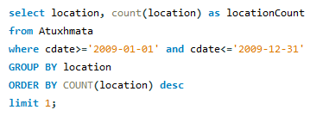

* Να βρείτε το υποκατάστημα του οποίου τα ασφαλιστήρια έχουν μεγαλύτερο άθροισμα στην τιμή από οποιαδήποτε άλλο υποκατάστημα.

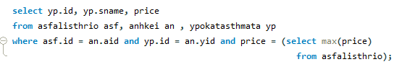

* Να επιστρέψετε τα ονόματα όλων των υπαλλήλων και δίπλα την ημερομηνία πρόσληψης και οι οποίοι κατοικούν Ηράκλειο.

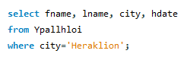

**ΠΡΟΣΟΧΗ:** Οι ασκήσεις πρέπει να παραδίδονται έγκαιρα. Ποινή για καθυστερημένη παράδοση ασκήσεων 10% για κάθε ημέρα καθυστέρησης. Μέγιστη αποδεκτή καθυστέρηση 3 ημέρες. Η αντιγραφή τιμωρείται με μηδενισμό. Στο τέλος κάθε λύσης θα πρέπει να υπάρχει η ακόλουθη δήλωση.